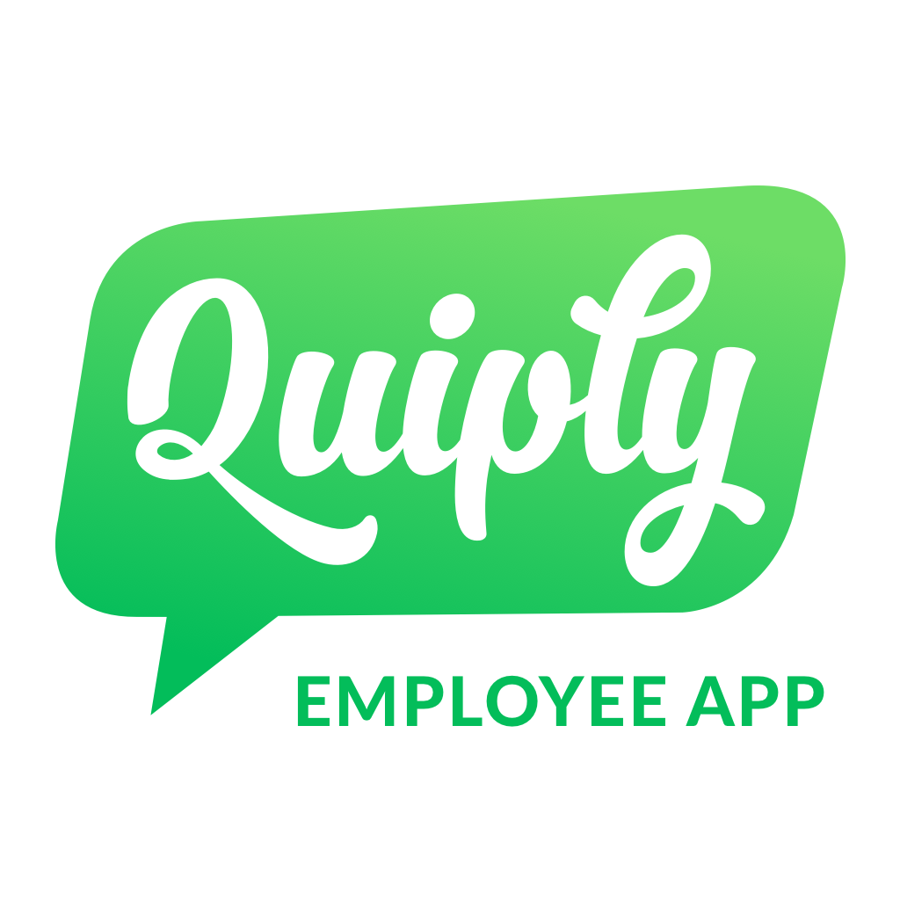
Checkliste – Erste Hilfe-Koffer für Ihre Professional App

(nicht öffentlich)

Welche Informationen Sie stets griffbereit haben sollten
Auch nach der initialen Einrichtung Ihrer PROFESSIONAL-App werden Sie als App-Verantwortlicher gelegentlich Zugriff auf Ihren Account bei Apple (und sofern Sie Ihre App bei Google Play selbst managen auch bei Google) benötigen. Da Sie in der Regel nicht besonders regelmäßig auf diese Informationen zugreifen müssen, kann es sein, dass Sie diese nicht immer im Kopf haben. Jedoch kann es recht umständlich sein, diese Informationen nachträglich einzuholen. Diese Checkliste soll Ihnen dabei helfen sicherzustellen, dass Sie die nötigen Informationen stets griffbereit haben. Speichern lassen sich solche Informationen beispielsweise in einem Passwort-Tresor (siehe unten).

 | Benötigte Informationen | ü
1 | Apple ID (=für die Apple-ID verwendete E-Mail-Adresse)
2 | Passwort für die Apple-ID
3 | Link zum Apple Business Manager: https://business.apple.com/
4 | Verwaltete Apple-ID (für die verwaltete Apple-ID verwendete E-Mail-Adresse)
5 | Passwort für die „Verwaltete Apple-ID“
6 | Organisations-ID
7 | [Informationen über weitere Administratoren für den Business Manager]
8 | [Managed Google Play: Zugang zu Google-Konto (Email)]
9 | [Managed Google Play: Passwort für Google-Konto (Email)]
10 | [Managed Google Play: Link https://play.google.com/work]
11 | [Managed Google Play: Organisations-ID (organization ID)]

- Apple-ID: Verwenden Sie eine E-Mail-Adresse, die von mehreren Personen Ihres Unternehmens abrufbar ist, bspw. die Support- oder Info-Mail-Adresse. Da es sich um die Apple-ID Ihres Unternehmens handelt, muss der Vorname und Nachname nicht unbedingt der Name einer realen Person sein, Sie können z.B. auch den Namen Ihres Unternehmens eintragen.
- Passwort für die Apple-ID: Passwörter und Zugangsdaten für Ihre Nutzerkonten können Sie beispielsweise über einen Passwort-Tresor speichern. Diese werden von verschiedenen Softwareherstellern angeboten. Hier haben Sie auch die Möglichkeit, Passwörter ausgewählten anderen Personen zugänglich zu machen. So kann damit stets gewährleistet werden, dass der Zugriff sichergestellt ist, auch wenn der reguläre Ansprechpartner einmal nicht verfügbar ist oder gewechselt hat.
- Business Manager: Sie brauchen Zugriff zum Business Manager, um dort für Ihre Nutzer Apple-Einlösecodes zu generieren oder neuen Nutzungsbedingungen zuzustimmen.
- Verwaltete Apple-ID: Dies ist eine andere ID als Ihre normale Apple-ID und wird zur Verwaltung des Apple Business Managers verwendet.
- Passwort für die verwaltete Apple-ID: Siehe Punkt 2
- Organisations-ID: Diese finden Sie in Ihrem Apple Business Manager-Account. Ggfs. wird diese zu einem späteren Zeitpunkt nochmals relevant.
- Optional - Weitere Administratoren für Ihren Apple Business Manager: Sollten Sie weitere Administratoren für Ihren Apple Business Manager angelegt haben (empfohlen), ist es sinnvoll, dass Sie sich die Pflichtangaben zu diesen ebenfalls abspeichern:
  - Vor- und Nachname
  - Funktion und Standort
  - E Mail-Adresse
  - Verwaltete Apple-ID
- – 11) Optional - Managed Google Play: Sofern Sie über einen Managed Google Play Account verfügen (optional), sollten Sie auch hier sicherstellen, dass Sie die benötigten Log-In Daten zur Hand haben.

Köln, Stand: 04.12.2020

